如何创建子账号解决多店铺关联共同库存问题
一、首先您需要在我们的网站拥有一个主账号，并已实际入库。
二、在我们网站注册子账号www.haiwaicang.com 您有几个店铺需要关联就注册几个子账号
三、注册完毕后，在子账号的F1【账户信息管理】找到您的客户ID，如下图，AXXXX123中间的四位英文字母即客户ID
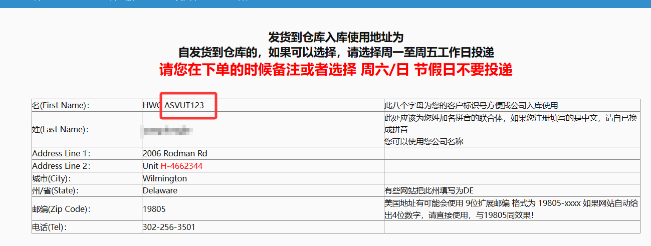
四、登陆您的主账号，打开CF6【设置子账号】，输入刚才注册的子账号ID及子账号登陆密码
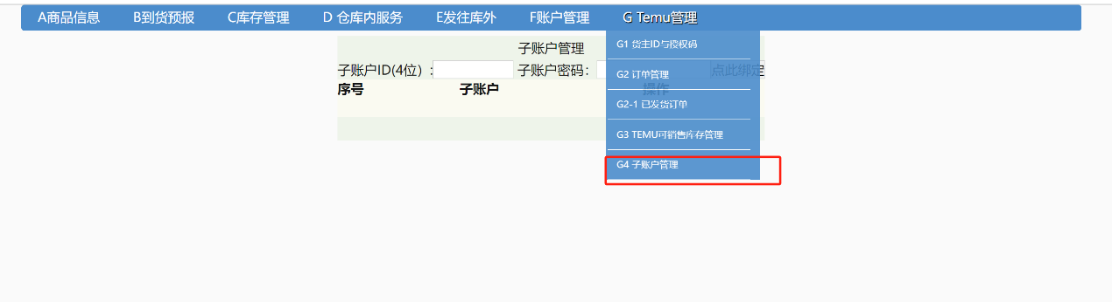
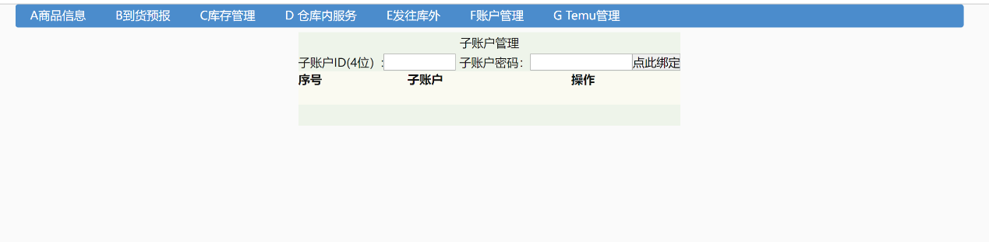
五、做好关联后您在登陆子账号，在【G3 TEMU可销售库存】里就可以同步到刚才被关联的主账号的所有库存。该子账号即可以绑定您其他的店铺，并做商品建联。子账号绑定的Temu店铺的订单会推送给子账号，但是库存和费用都会同步主账号。
